恒指7月关键位置：31521-30730-30240-29845-29449-28169-26888-26493-26097

恒指下周关键位置：31400-31109-30637-30166-30020-29874-29403-28931-28786-28640-28460-28169

恒指期货下周一关键位置：29811-29659-29412-29088-29012-28765-28612-28517-28441-28365-28118

注意，因为期结的关系，下周关键位置是恒指，不是恒指期货

自恒指在6月19号突然跳空破位之后，连跌到了月底，转仓后第一个交易日延续了上涨反弹的传统，虽然如此，但是整个大盘趋势已定，月线的JAX接近闭合死叉，从期货期权转仓后的结果来看，7月的期货期权上面位置封死在30000点，下面位置卡在28000点，从图形分析来看，因为近10个交易日下跌了3000点，有较大可能会反弹到30166-29874附近，再延续下跌的态势，从筹码分析来看，下跌吸筹不多，目前仍处于在历史筹码第二低的状态，虽然沽空池的沽空持仓不高，但基本上大市基本上买盘几乎枯竭，在反抽过程中如果有交易放大的状态，需要密切关注筹码的变化情况，可能是该轮反抽结束的信号。

需要注意的位置是恒指的29100-29450附近这个位置，这是原来箱体的底部，可能会有短线的压力，如果在这个位置放量上去再马上放量下来，之前说的30166-29874这个反弹位置的区间可能不会成立，或者反弹效果大打折扣，并且会回头跌得很快

恒指期货15分

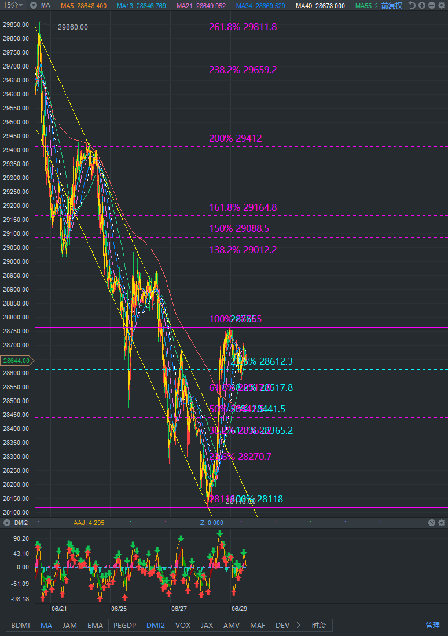

恒指期货60分

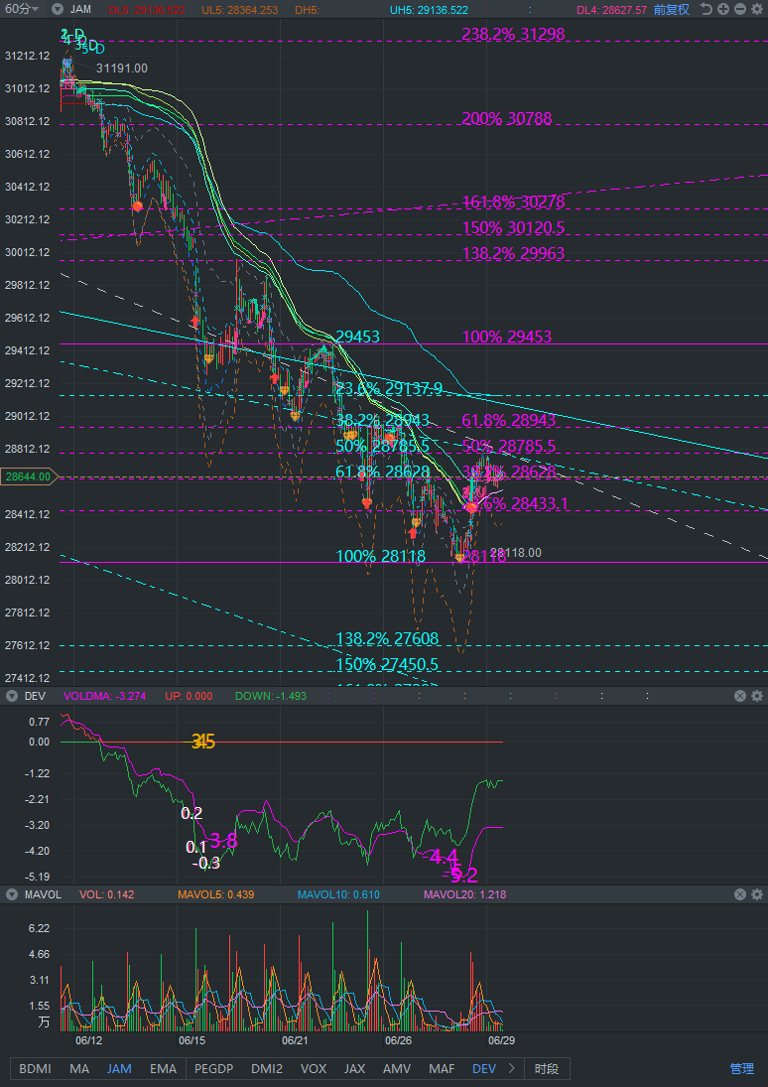

恒指60分

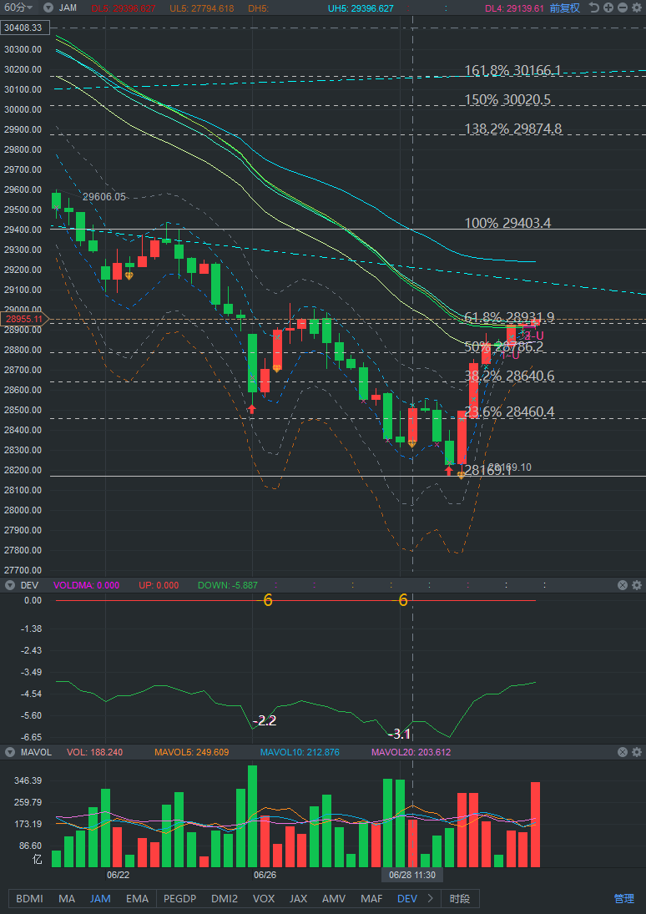

恒指日K

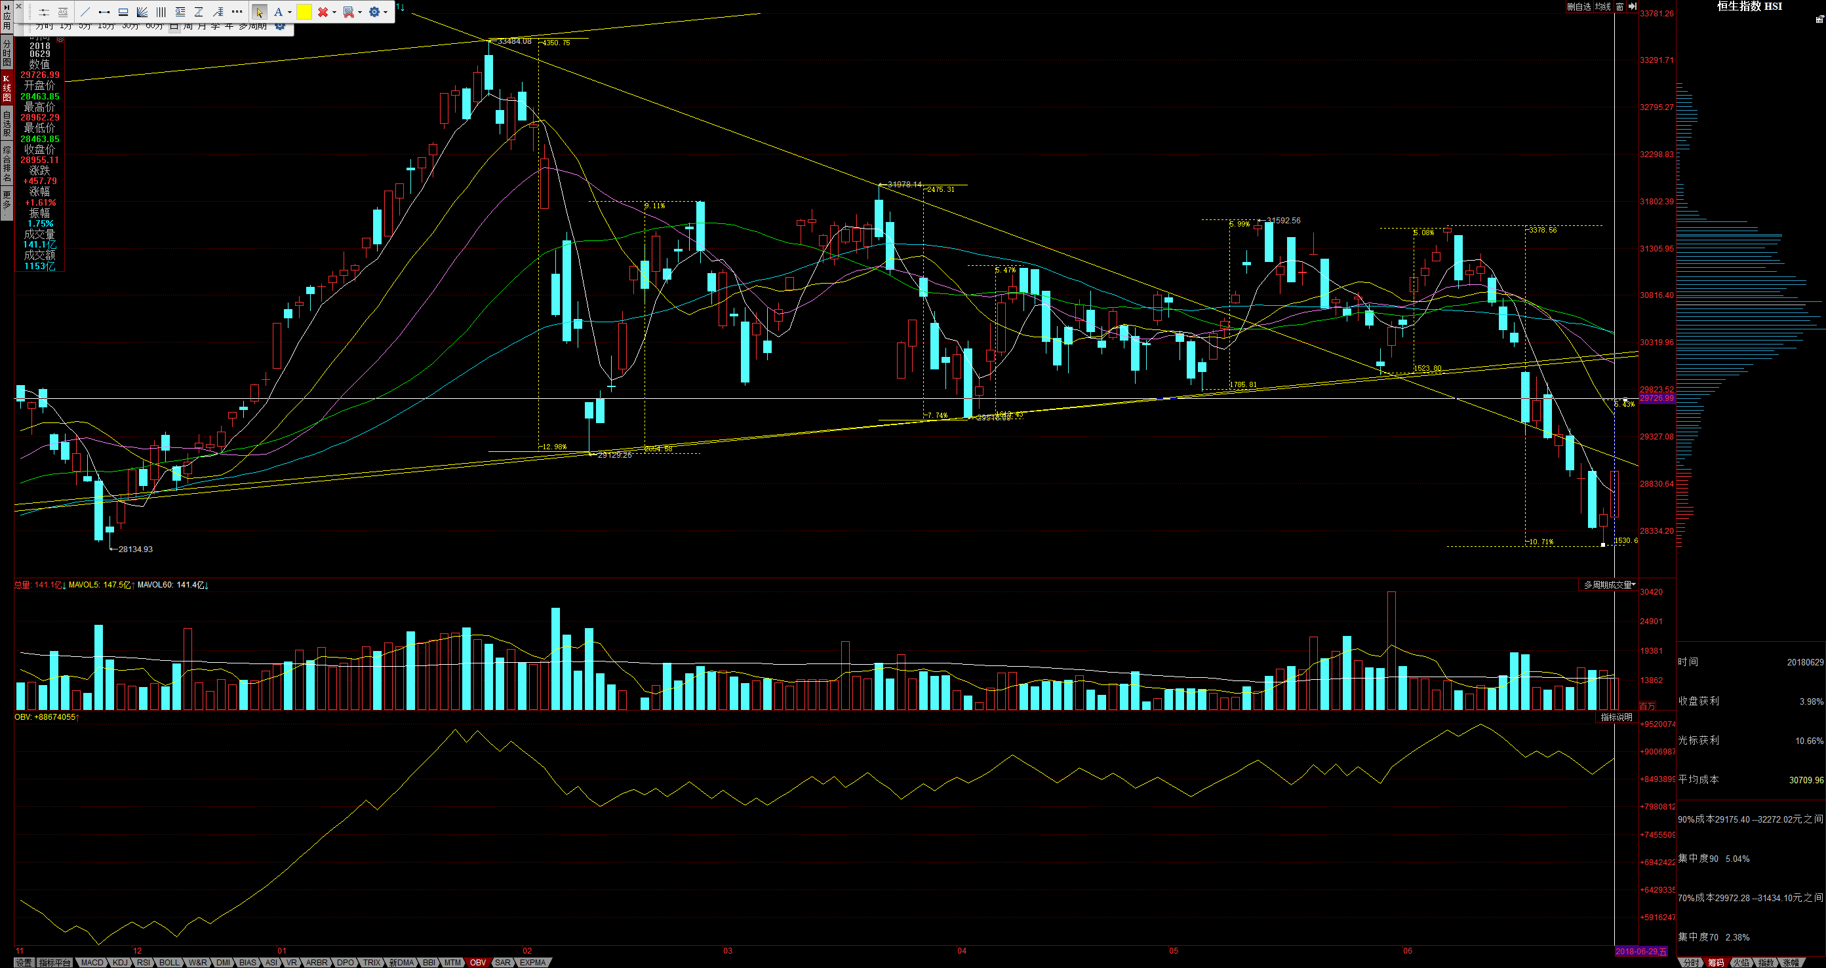恒指月K

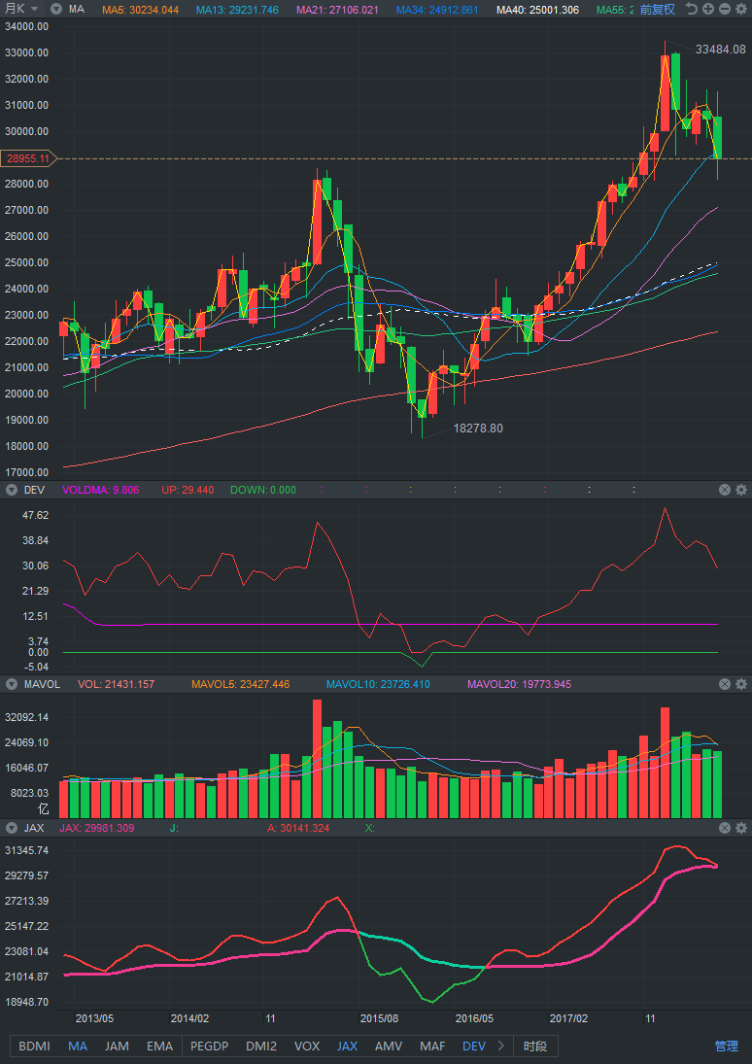

恒指沽空

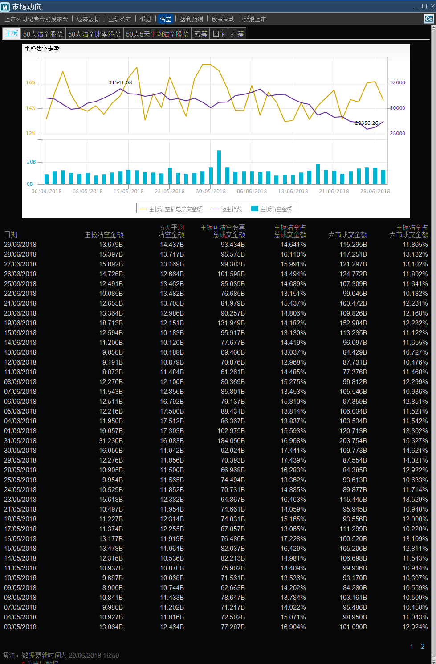

恒指7月期货

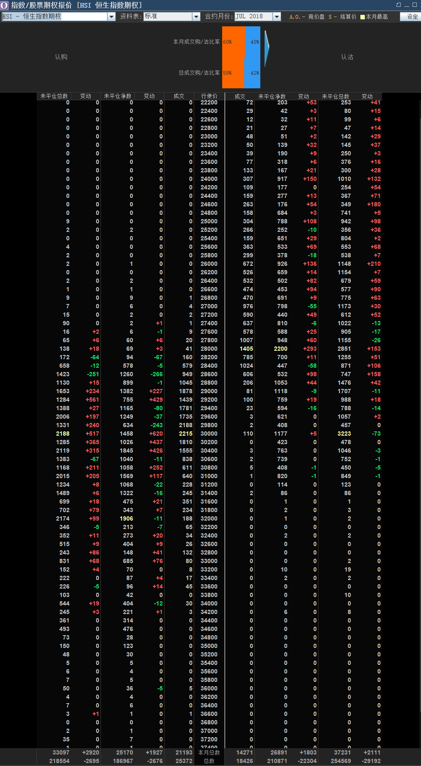

恒指9月期货

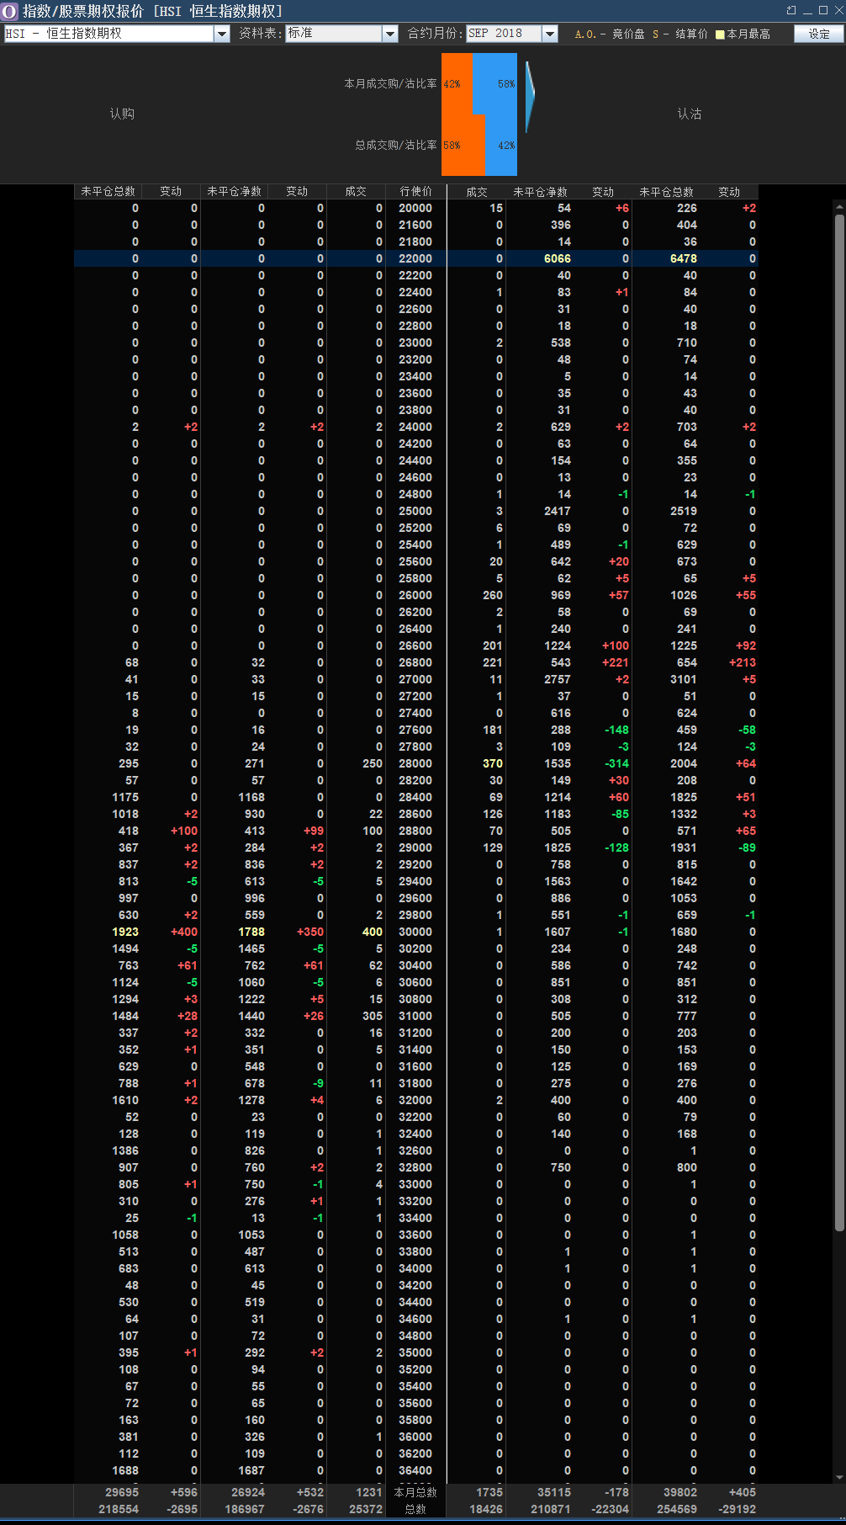

恒指12月期货

